單元六 電阻與電容、電阻與電感的暫態
單元能力目標 | 評量標準及配分
1.能寫出RC充放電的時間常數公式。  2.能寫出RL充放電的時間常數公式。  3.能寫出RC、RL電路在充放電時，開關切入的瞬間（t=0），電容或電感的狀態。  4.能寫出RC、RL電路在充放電時，開關切入達穩態（t=5τ），電容或電感的狀態。  5.能寫出RC、RL電路在充放電時，電路達穩態的時間常數公式。  6.能選出RC、RL電路在充放電時曲線圖。 | 1.能寫出RC充放電的時間常數公式。（10％）  2.能寫出RL充放電的時間常數公式。（10％）  3.能寫出RC、RL電路在充放電時，開關切入的瞬間（t=0），電容或電感的狀態。（10％）  4.能寫出RC、RL電路在充放電時，開關切入達穩態（t=5τ），電容或電感的狀態。（10％）  5.能寫出RC、RL電路在充放電時，電路達穩態的時間常數公式。（10％）  6.能選出RC、RL電路在充放電時曲線圖。（10％）  7.能計算RC、RL充放電的時間常數（40％）
一、重點整理
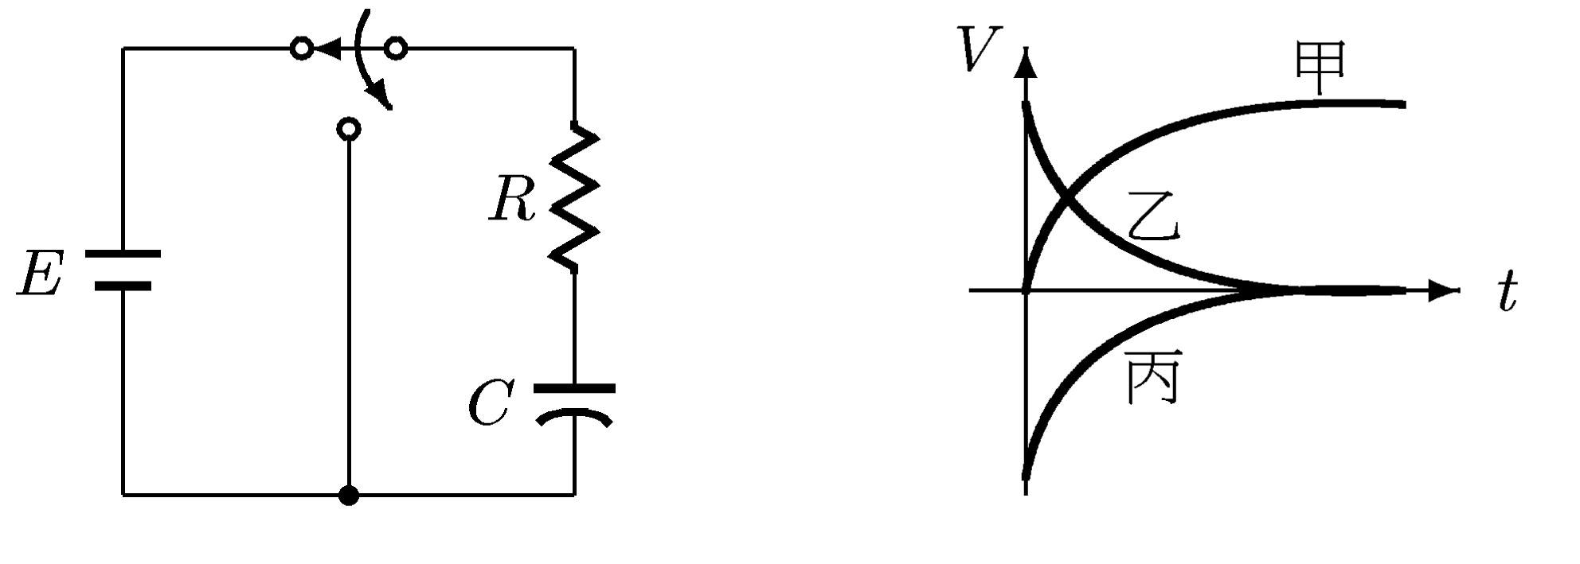
- 充放電時間的電壓、電流的曲線：
- 充電時V_{c}的曲線為甲圖。瞬間（t=0）電容器電壓為0。達穩態（t=5τ），電容器電壓為E最大。
- 充電時電流I的曲線為乙圖。瞬間（t=0），I＝$\frac{E}{R}$電流最大。達穩態（t=5τ），電流為0最小。
- 放電時V_{c}的曲線為乙圖。瞬間（t=0）電容器電壓為E最大。達穩態（t=5τ），電容器電壓為0
- 放電時電流I的曲線為丙圖。瞬間（t=0），I＝－$\frac{E}{R}$電流反向最大。達穩態（t=5τ），電流為0最小。
- RC充放電的時間常數公式τ＝RC，達穩態t=5τ＝5 RC。
- RL充放電的時間常數公式τ＝$\frac{L}{R}$，達穩態t=5τ＝5$\frac{L}{R}$。
- RC、RL電路在充放電時，開關切入的瞬間（t=0），電容的狀態視同短路，電感的狀態視同開路。
- RC、RL電路在充放電時，開關切入達穩態（t=5τ），電容的狀態視同開路，電感的狀態視同短路。
- $\frac{1}{\overline{Z}}=\frac{1}{\overline{Z_{R}}}+\frac{1}{\overline{Z_{L}}}=\frac{1}{R}+\frac{1}{{\text{jX}}_{L}}=\frac{1}{R}−j\frac{1}{X_{L}}=G−{\text{jB}}_{L}=\overline{Y}$ 其中$\overline{Y}$為總導納，$G$為電導，$B_{L}$為電感納
- RLC並聯電路，如圖所示，若v(t)= V_{m}sin(ωt+θ)，則此電路之總阻抗$\overline{Z}$之求法$\frac{1}{\overline{Z}}=\frac{1}{\overline{Z_{R}}}+\frac{1}{\overline{Z_{L}}}+\frac{1}{\overline{Z_{C}}}=\frac{1}{R}+\frac{1}{{\text{jX}}_{L}}+\frac{1}{−\text{jX}}=\frac{1}{R}−j\frac{1}{X_{L}}+j\frac{1}{X_{C}}=G−{\text{jB}}_{L}+{\text{jB}}_{C}$
$=G+j(B_{C}−B_{L})=\overline{Y}$
二、例題講解
- 一RC串聯電路，R＝800kΩ，C＝0.5μF，試求其充電5個時間常數，需耗時多久？
【解：2秒】

- 電阻R＝100kΩ與電感L＝500mH串聯之電路，其時間常數τ為多少？【解：5μ秒】

- 電阻R＝100Ω與電感L＝0.5H串聯之電路，其時間常數τ為多少？【解：5m秒】

- 一RC串聯電路，R＝5kΩ，C＝0.02μF，試求其充電時間常數，需耗時多久？
【解：100μ秒】

- 電阻R＝100Ω與電感L＝0.5H串聯之電路，其充電5個時間常數5τ為多少？【解：25m秒】

- 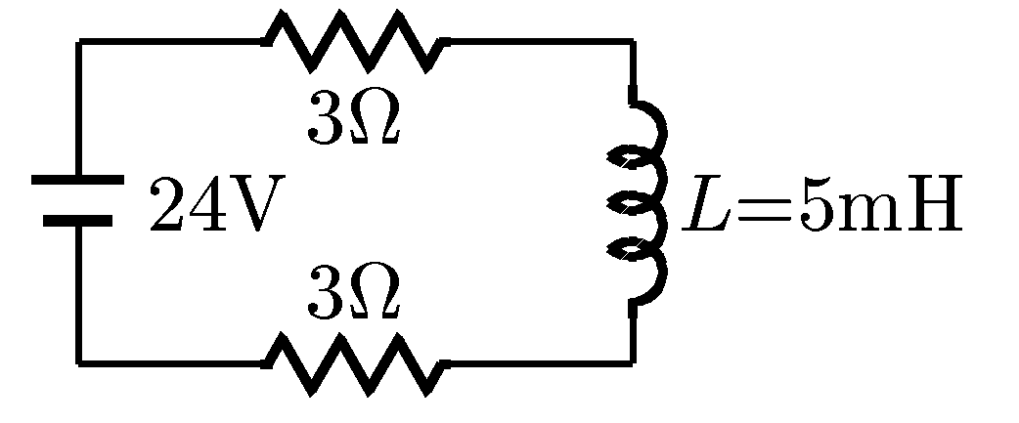達穩態時，電感視同 ，電流I為多少？【解：4安培】
- 若E=90伏特，R=15KΩ，C=10μF，充電瞬間，電容器視同
此時電流I為多少？【解：6mA】

8、同上題，達穩態時，電容器視同 ，此時電容器電壓為多少？【解：90V】
9、若E=100V，R=10Ω，L=50mH，充電瞬間，電感器視同
此時電流I為多少？【解：0A】

10、同上題，達穩態時，電感器視同 ，此時電流I為多少？【解：10A】

